МЕЖДУНАРОДНЫЙ КОЛЛЕДЖ ИНФОРМАЦИОННЫХ ТЕХНОЛОГИЙ АВТОНОМНАЯ НЕКОММЕРЧЕСКАЯ ОРГАНИЗАЦИЯ ПРОФЕССИОНАЛЬНОГО ОБРАЗОВАНИЯ
«МЕЖДУНАРОДНАЯ АКАДЕМИЯ ИНФОРМАЦИОННЫХ ТЕХНОЛОГИЙ «ИТ ХАБ»

ЛАБОРАТОРНАЯ РАБОТА № 3

Тема: «Разделение сети на подсети и настройка маршрутизации»

Дисциплина (модуль) «Основы операционных систем и компьютерных сетей»
Группа: РУПО9kh12

Обучающийся П.В. Танков
подпись, дата

Лабораторную работу проверил(а) ________ пр. С.И. Перков
подпись, дата

ОГЛАВЛЕНИЕ
1. Цель работы 4
2. Исходные данные и условие 4
3. Задание 1. План адресации 4
4. Задание 2. Построение топологии 4
5. Задание 3. Настройка конечных устройств 5
6. Задание 4. Настройка Router1 5
7. Задание 5. Проверка связности 5
1. ПЛАН АДРЕСАЦИИ. 6
2. ПОСТРОЕНИЕ ТОПОЛОГИИ 7
3. НАСТРОЙКА КОНЕЧНЫХ УСТРОЙСТВ. 8
4. НАСТРОЙКА РОУТЕРА. 9
5. ПРОВЕРКА СВЯЗНОСТИ. 10
6. ВЫВОД. 11

1. Цель работы
Научиться самостоятельно планировать IPv4-адресацию, выбирать длину префикса по требованиям к числу устройств, определять параметры подсетей и настраивать маршрутизацию между сегментами сети на маршрутизаторе Cisco.

2. Исходные данные и условие
Вы отвечаете за настройку сети компании. Адресное пространство компании: 192.168.0.0/24. Необходимо организовать два отдельных сетевых сегмента:
- Отдел разработки (Dev) — не менее 50 конечных устройств.
- Отдел бухгалтерии (Acc) — не менее 25 конечных устройств.
Каждый отдел должен находиться в собственной подсети. Обмен трафиком между отделами должен проходить через маршрутизатор Router1. Для каждого отдела выберите подходящую подсеть, соблюдая условие: адреса подсетей не должны пересекаться, а все подсети должны входить в исходный диапазон компании.
В работе используйте Cisco Packet Tracer. Самостоятельно определите длину префикса и маску для каждого отдела, сетевые и широковещательные адреса, диапазоны адресов узлов, а также адреса интерфейсов маршрутизатора и ПК.

3. Задание 1. План адресации
До настройки оборудования подготовьте таблицу адресации. Все значения в таблице рассчитайте самостоятельно. Если для выполнения требований можно выбрать несколько вариантов, используйте адресное пространство экономно и кратко обоснуйте решение.
Параметр | Dev | Acc
Требуемое число устройств | не менее 50 | не менее 25
Адрес сети / префикс | ________________ | ________________
Маска в десятичном виде | ________________ | ________________
Первый доступный адрес | ________________ | ________________
Последний доступный адрес | ________________ | ________________
Broadcast | ________________ | ________________
Адрес шлюза | ________________ | ________________
Адрес PC | ________________ | ________________
В отчёте отдельно покажите, как вы определили размер каждой подсети и проверили, что выбранного количества адресов достаточно для заданного числа устройств.

4. Задание 2. Построение топологии
- Добавьте в проект Cisco Packet Tracer один маршрутизатор Router1, один коммутатор для каждого отдела и четыре ПК (PC1–PC4).
- Подключите PC1 и PC2 к коммутатору Dev, а PC3 и PC4 — к коммутатору Acc.
- Подключите коммутаторы к двум разным Ethernet-интерфейсам Router1.
- Подпишите на схеме названия отделов, подсети и адреса интерфейсов после того, как завершите расчёты.
Примечание: четыре ПК в топологии используются для проверки связи; они не означают, что в каждом отделе должно быть только четыре устройства.

5. Задание 3. Настройка конечных устройств
Настройте PC1–PC4 согласно составленному плану адресации. Для каждого ПК укажите уникальный IP-адрес, соответствующую маску подсети и адрес шлюза по умолчанию. Проверьте, что адреса ПК не совпадают с адресами сети, broadcast или интерфейсов маршрутизатора и принадлежат нужным подсетям.

6. Задание 4. Настройка Router1
Через CLI настройте два интерфейса маршрутизатора. Назначьте каждому интерфейсу рассчитанный IP-адрес и соответствующую маску, затем включите интерфейсы. Не копируйте адреса из чужих работ: конфигурация должна соответствовать вашему плану.
После настройки выполните:
- show ip interface brief
- show ip route
Убедитесь, что оба используемых интерфейса имеют состояние up/up и в таблице маршрутизации присутствуют непосредственно подключённые сети.

7. Задание 5. Проверка связности
Выполните и зафиксируйте результаты следующих проверок:
- PC1 → PC2: проверка связи внутри отдела Dev.
- PC3 → PC4: проверка связи внутри отдела Acc.
- PC1 → адрес шлюза своего отдела.
- PC1 → PC3: проверка межсетевого взаимодействия через Router1.
Если проверка не проходит, найдите и исправьте причину. В отчёте кратко укажите, какие проверки прошли успешно, а какие ошибки пришлось устранить.

1. ПЛАН АДРЕСАЦИИ.

Для того что бы безошибочно рассчитать подсети для 2х отделов берется степень двойки такая при которой вхождение колличества хостов и служебных адресов является достаточным.
Если n – кол-во хостов, то наша формула для поиска бит такая:
- 2^{x} >= n+2;
+2 т. к. мы учитываем пул сетевого адреса и широковещательного.

1.1. DEV POOL
2^{x}=52 => 52 хоста помещаются в 2⁶ = 64 (6 бит для 62 (64 - 2) полезных устройств).

1.2. ACC POOL
2^{x} = 27 => 27 хостов помещаются в 2⁵ = 32 (5 бит для 30 (32 — 2) полезных устройств).

Т.к. в IPv4 адресах всего 32 бита рассчитываем маску 32 – b = nB (где b – кол-во полученных бит рассчитанных исходя из нагрузки, а nB – кол-во бит отведенных для создания такой подсети).

1. DP, CIDR: 32 – 6 = 26.
1.1. DP, маска: 255.255.255.{256-64 = 192}.
1.2. DP, адрес сети: 192.168.1.0/26.
1.3. DP, диапазон для устройств: 192.168.1.1 – 192.168.1.62
1.4. DP, занимаемая адресация *.0 - *.63.
2. AP, CIDR: 32 – 5 = 27.
2.1. AP, маска: 255.255.255.{256 – 32 = 224}.
2.2. AP, адрес сети: 192.168.1.0/27.
2.3. AP, диапазон для устройств: 192.168.1.65 – 192.168.1.94
2.4. AP, занимаемая адресация *.64 – *.95.

Параметр | Dev | Acc
Требуемое число устройств | не менее 50 | не менее 25
Адрес сети / префикс | 192.168.1.0/26 | 192.168.1.0/27
Маска в десятичном виде | 255.255.255.192 | 255.255.255.224
Первый доступный адрес | 192.168.1.2 | 192.168.1.65
Последний доступный адрес | 192.168.1.62 | 192.168.1.94
Broadcast | 192.168.1.63 | 192.168.1.95
Адрес шлюза | 192.168.1.1 | 192.168.1.65
Адрес PC | 192.168.1.{2-62} | 192.168.1.{65-94}

2. ПОСТРОЕНИЕ ТОПОЛОГИИ

Для построения топологии было создано 2 отела DEV & ACC. Использованные устройства для создания подсетей указаны в «Таб. 1: Устройства внутри топологии». и «Рис. 1: Устройства внутри топологии».
Так же стоит отметить что внутри топологии физический и канальный уровень устроен как:
PC {int fa0/1}→ {int fa0/1-24}Switch {int ga0/1-3}→ {int ga0/1-3} router

Таким образом с технической точки зрения мы сохранили пропускную способность сетевой передачи используя гигабитные порты между свитчами и роутером и искусственно ограничив скорость всех машин в обоих отделах до 100мб с помощью fast-ethernet кабеля.

Таблица 1: Устройства внутри топологии.
Используемое оборудование | Причина выбора | Колличество
Switch 2950-24TT | 2 гигабитных интерфейса и 24 ethernet интерфейса для подключения. Идеально подходит для среднего отдела из 50 устройств. | 3
Router 2911 | Поддерживает 3 гигабитных интерфейса, что в совокупности с коммутаторами позволяет подключать до сотни устройств без критической потери производительности и пропускной способности. | 1

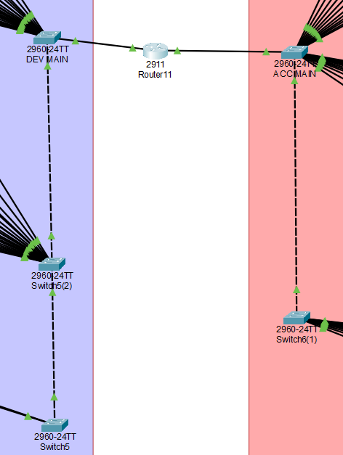
Рис. 1: Устройства внутри топологии

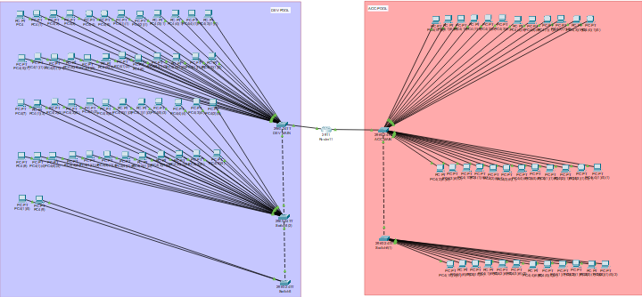
Рис. 2. Сформированная топология DEV & ACC.

3. НАСТРОЙКА КОНЕЧНЫХ УСТРОЙСТВ.
В виду использования DHCP в ручной настройке IP адресации нет необходимости т. к. это работа самого протокола.
Но тем не менее сам протокол требует настройки для работы с сетью на стороне роутера.

4. НАСТРОЙКА РОУТЕРА.
Для настройки роутера были использованы команды из «Таб. 2. Конфигурирование подсетей».

Таблица 2: Конфигурирование подсетей.
Команда | Объяснение
en | Вход из под рута/Включение привелигированного режима
Conf t | Вход в режим глобального конфигурирования устройства
interface GigabitEthernet0/0 | Переход в порт отдела DEV (Левая ветка)
ip address 192.168.10.1 255.255.255.0 | Присвоение ip адреса роутера и маски подсети для порта.  192.168.10.1 будет основным шлюзом для отдела DEV
no shutdown | Включение порта
exit | Выход в настройки глобальной конфигурации
ip dhcp excluded-address 192.168.10.1 | Прямой запрет роутеру раздавать адрес 192.168.10.1 что бы он не отдал свой собственный ip
ip dhcp pool DEV_POOL | Присвоение имени для виртуального пула (базы) адресов. После присвоения консоль переходит в режим dhcp-config
network 192.168.10.0 255.255.255.0 | Определяем границы сети из которой роутер назначает ip адреса для выбранного пула. В данном случае: выдавать все от 192.168.10.2 – 192.168.10.254
default-router 192.168.10.1 | Определение шлюза по умолчанию. Настройка которая обязует роутер «предупреждать» остальные устройства каким адресом они должны пользоваться, если появится необходимость отправить пакеты в другую подсеть
dns-server 8.8.8.8 | Назначение публичного DNS-сервера по умолчанию для глобальной сети
exit | Выход из настроек DHCP в глобальную конфигурацию
interface GigabitEthernet0/1 | Переход в порт отдела ACC (Правая ветка)
ip address 192.168.20.1 255.255.255.0 | Присвоение ip адреса роутера и маски подсети для порта.  192.168.20.1 будет основным шлюзом для отдела ACC
no shutdown | Включение порта
Exit | Выход в настройки глобальной конфигурации
ip dhcp excluded-address 192.168.20.1 | Прямой запрет роутеру раздавать адрес 192.168.20.1 что бы он не отдал свой собственный ip
ip dhcp pool ACC_POOL | Присвоение имени для виртуального пула (базы) адресов.
network 192.168.20.0 255.255.255.0 | Определяем границы сети из которой роутер назначает ip адреса для выбранного пула.
default-router 192.168.20.1 | Определение шлюза по умолчанию.
dns-server 8.8.8.8 | Назначение публичного DNS-сервера по умолчанию для глобальной сети
end | Выход из DHCP в настройки глобальной конфигурации conf t

После настройки необходимо убедиться в корректной конфигурации устройства (Подробнее «Рис. 3. Конфигурация router»).
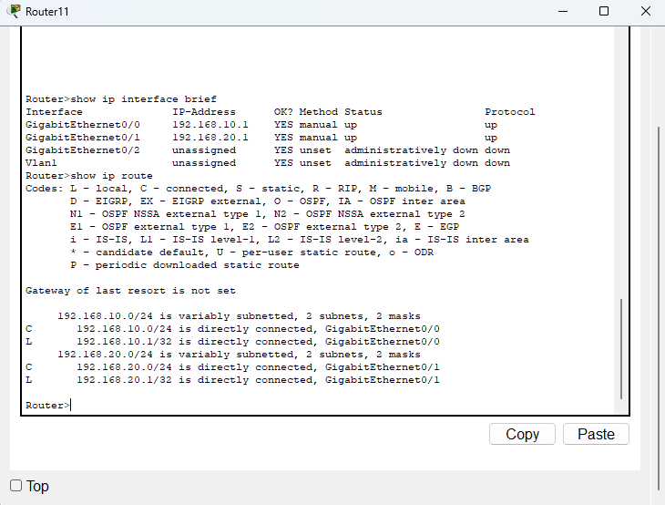
Рис. 3. Конфигурация router.

5. ПРОВЕРКА СВЯЗНОСТИ.
Когда топология построена, роутер сконфигурирован на работу 2 отдельных подсетей через протокол DHCP, тест из консоли не показывает явных ошибок: необходимо удостовериться в работе с помощью ручного тестирования.
Для ручного тестирования мы отправим ICMP пакет с помощью утилиты ping взаимно с двух отделов (Рис. 4. Отправка ICMP пакета через шлюз с двух концов).
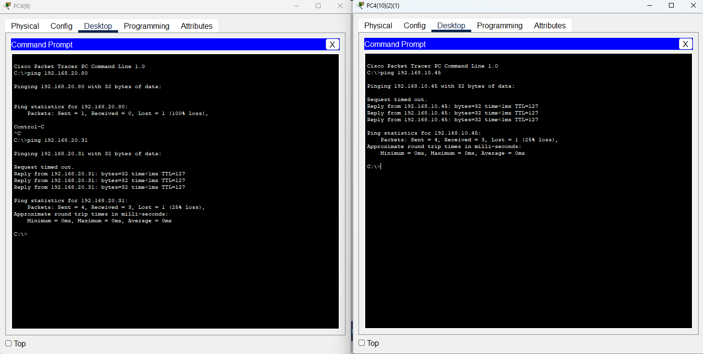
Рис. 4. Отправка ICMP пакета через шлюз с двух концов.
Пакеты дошли - результаты появились в виде стектрейса ответа утилиты. Оба отдела без проблем обмениваются информацией.

6. ВЫВОД.
В ходе лабораторной работы я научился самостоятельно планировать IPv4-адресацию, выбирать длину префикса по требованиям к числу устройств, определять параметры подсетей и настраивать маршрутизацию между сегментами сети на маршрутизаторе Cisco. А так же настраивать DHCP протокол и разделять подсети на 2 изолированных пула.

